**Высокая пожароопасность - горимость 4 класса!**

[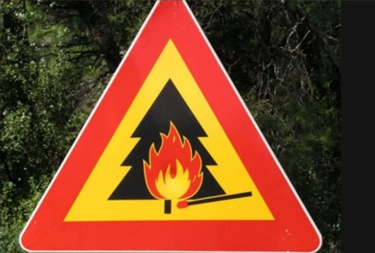](https://static.mchs.gov.ru/upload/site21/document_news/c2ZBH5Msut.png)

**Ожидается высокая пожароопасность, 4 класс горимости.**

Соблюдайте все необходимые требования пожарной безопасности!

-будьте внимательны и осторожны при обращении с огнем;

-соблюдайте требования пожарной безопасности, берегите жилье и жизнь от огня;

-не сжигайте мусор на своих садовых и дачных участках, вблизи леса и лесных насаждений;

-не разводите костры в лесных массивах и на берегах рек, возле дорог или на пустырях;

-не бросайте непотушенные спички, сигареты;

-не выбрасывайте горящие сигареты из окон автомобиля;

-уезжая с мест отдыха, не оставляйте мусор, бутылки или осколки стекла, промасленные или пропитанные бензином тряпки;

**Если вы почувствовали запах дыма:**

- определите, что и где горит;

-при небольшом пожаре заливайте огонь водой или засыпайте его землей;

-не давайте огню перекинуться на деревья;

-если вы не справляетесь, звоните по телефону "112" или "101" с мобильного телефона, а сами отходите в безопасное место;

-выходите из леса только вдоль фронта огня, не обгоняйте лесной пожар.

В любом случае не поддавайтесь панике и мобилизуйте все силы на выход из создавшейся чрезвычайной ситуации!

При нахождении в опасности и для сообщения важной информации о необходимости проведения спасательных мероприятий необходимо немедленно сообщить в Службу спасения по телефону 01, с мобильного телефона – 101, 112.

Начальник отдела по ГОЧС и МОБ работе

Администрации района Курачев П.Н.

Исп. Морозкина Людмила Андреевна

Тел.: 8(385-54)22-2-31